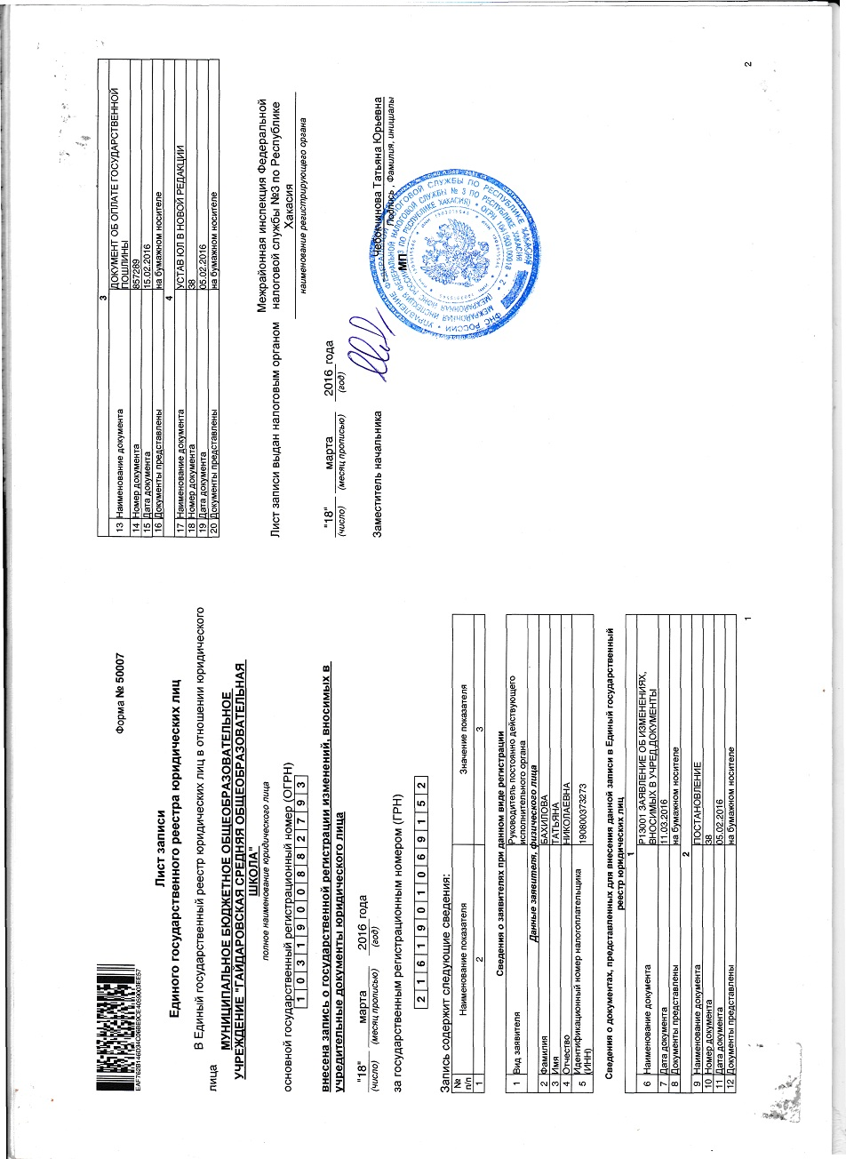
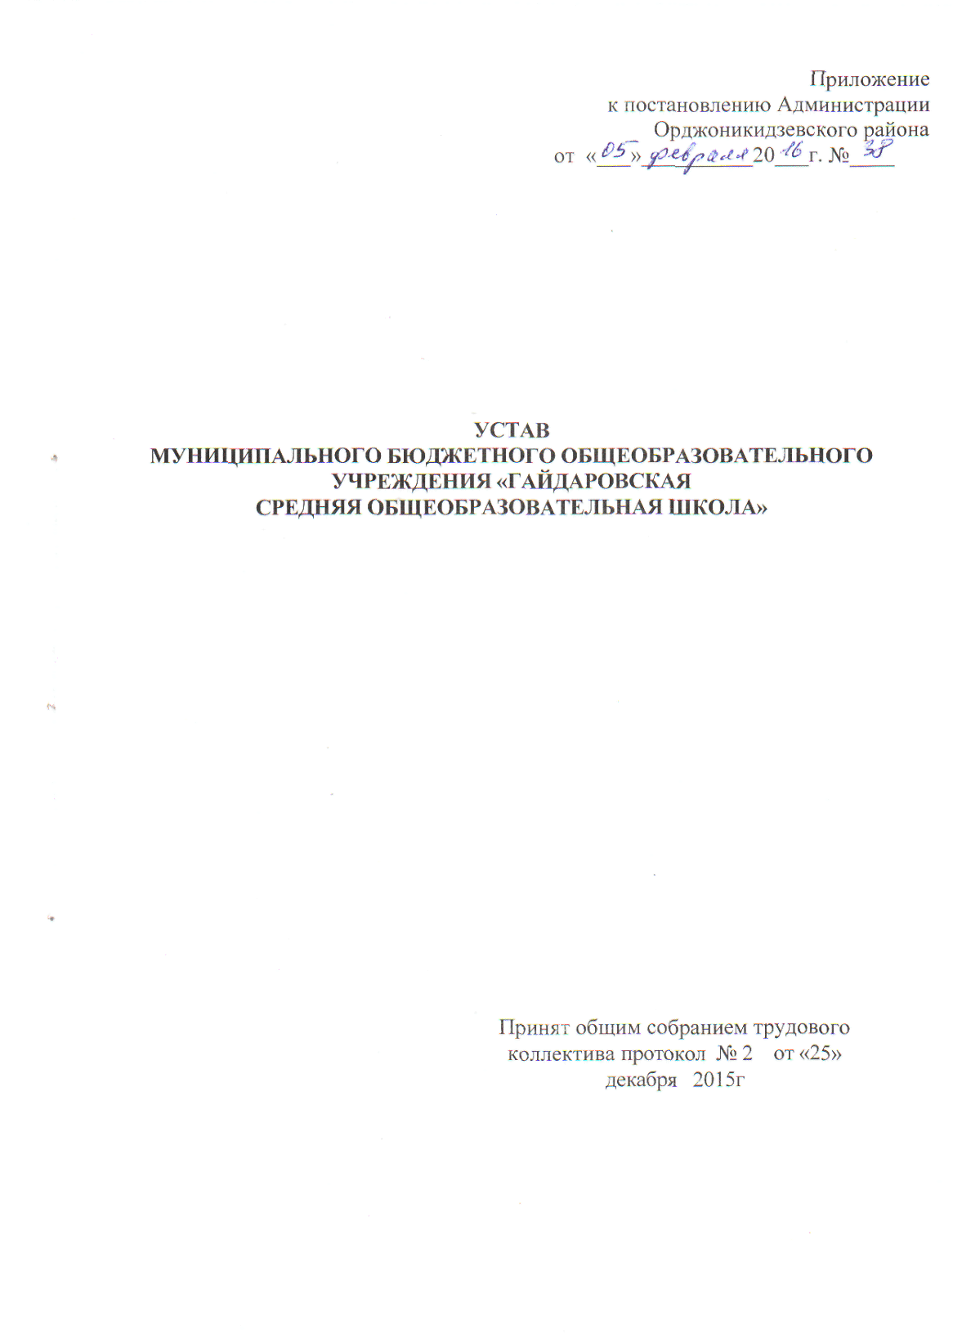
1.Общие положения.
1.1.Муниципальное бюджетное общеобразовательное учреждение «Гайдаровская средняя общеобразовательная школа» (далее - Учреждение) является бюджетным общеобразовательным учреждением, созданным в соответствии с Гражданским кодексом Российской Федерации в целях реализации права граждан Российской Федерации на получение общедоступного и бесплатного общего образования.
Учреждение является некоммерческой организацией и не ставит извлечение прибыли основной целью своей деятельности.
1.2.Полное наименование Учреждения: Муниципальное бюджетное общеобразовательное учреждение «Гайдаровская средняя общеобразовательная школа».
Сокращенное наименование Учреждения: МБОУ «Гайдаровская СОШ».
Организационно - правовая форма – муниципальное учреждение.
Тип учреждения: общеобразовательное учреждение.
1.3.Учредителем и собственником имущества Учреждения является Администрация Орджоникидзевского района, Республики Хакасия. Полномочия и функции Учредителя в сфере образования осуществляет Управление образования Администрации Орджоникидзевского района, отдельные полномочия и функции Учредителя в сфере управления и распоряжения имуществом - Управление муниципального имущества Администрации Орджоникидзевского района Республики Хакасия. Место нахождения Учредителя (юридический и фактический адрес): 655250, Республика Хакасия, Орджоникидзевский район, п. Копьёво, ул. Кирова, 16.
1.4.Место нахождения Учреждения (юридический и фактический адрес): 655273, Республика Хакасия, Орджоникидзевский район, п. Гайдаровск, улица Целинная,7.
1.5.Учреждение филиалов не имеет, но в случае необходимости имеет право на их открытие в соответствии с законодательством Российской Федерации.
1.6.Учреждение является юридическим лицом с момента его государственной регистрации, имеет самостоятельный баланс, имущество на праве оперативного управления, лицевые счета, открытые в органах Федерального казначейства, бланки, штампы, печать.
Учреждение вправе заключать от своего имени договоры, приобретать и осуществлять имущественные и личные неимущественные права, нести ответственность, быть истцом и ответчиком в суде, арбитражном и третейском суде. Права юридического лица у Учреждения в части ведения финансово-хозяйственной деятельности, предусмотренной настоящим Уставом и направленной на подготовку образовательного процесса, возникают с момента государственной регистрации.
1.7.Учреждение отвечает по своим обязательствам в пределах находящихся в его распоряжении денежных средств. Субсидиарную ответственность по обязательствам Учреждения несет учредитель, как собственник имущества, закрепленного за Учреждением.
1.8.Учреждение руководствуется в своей деятельности Конвенцией ООН о правах ребёнка, Конституцией РФ, Федеральным законом «Об образовании в Российской Федерации» от 29.12.2012 № 273-ФЗ, иными федеральными законами, нормативными правовыми актами Президента РФ, Правительства РФ, иных федеральных органов исполнительной власти и настоящим Уставом.
1.9.Учреждение размещает на официальном сайте в информационно телекоммуникационной сети "Интернет" информацию в соответствии с перечнем сведений, установленных федеральным законодательством, и обеспечивает ее обновление.
1.10.Учреждение самостоятельно в формировании своей структуры, если иное не установлено федеральными законами.
1.11.В Учреждении не допускается создание и деятельность политических партий, религиозных организаций (объединений).
1.12. Учреждение может вступать в педагогические, научные и иные Российские и международные объединения, принимать участие в работе конгрессов, конференций и иных объединений.
1.13.Символика Учреждения:
Учреждение имеет печать с полным наименованием на русском языке, штамп и бланки со своим наименованием.
2.Предмет, цели и виды основной деятельности
2.1.Предметом деятельности Учреждения является реализация конституционного права граждан Российской Федерации на получение общедоступного и бесплатного дошкольного, начального общего, основного общего и среднего общего образования в интересах человека, семьи, общества и государства; обеспечение охраны и укрепления здоровья и создание благоприятных условий для разностороннего развития личности, в том числе возможности удовлетворения потребности обучающихся в самообразовании и получении дополнительного образования, обеспечение отдыха, создание условий для культурной, спортивной, и иной деятельности.
2.2.Целями деятельности Учреждения являются осуществление образовательной деятельности по образовательным программам в соответствии с пунктами 2.3, 2.4 настоящего Устава, осуществление деятельности в сфере культуры, физической культуры и спорта, охраны и укрепления здоровья, отдыха обучающихся.
2.3.Виды основной деятельности.
2.3.1.Основными видами деятельности Учреждения являются реализация:
-основных общеобразовательных программы дошкольного образования;
-основных общеобразовательных программ начального общего образования;
-основных общеобразовательных программ основного общего образования;
-основных общеобразовательных программ среднего общего образования;
-дополнительных образовательных программ следующих направленностей:
общеинтеллектуальная;
физкультурно – спортивная;
художественно-эстетическая;
духовно-нравственная;
2.3.2.Также Учреждение осуществляет организацию отдыха и оздоровления обучающихся в каникулярное время с дневным пребыванием и проведение мероприятий по работе с детьми и молодежью.
2.3.3.Учреждение вправе открывать по желанию и запросам родителей (законных представителей) обучающихся группы продленного дня.
2.3.4.Учреждение осуществляет организацию питания обучающихся.
2.3.5.Организация охраны здоровья обучающихся в Учреждении (за исключением оказания первичной медико-санитарной помощи, прохождения периодичных медицинских осмотров и диспансеризации) осуществляется Учреждением.
2.3.6.Организация оказания первичной медико-санитарной помощи обучающимся осуществляют органы исполнительной власти в сфере здравоохранения.
2.3.7.Учреждение обязано предоставить безвозмездно медицинской организации помещение, соответствующее условиям и требованиям для осуществления медицинской деятельности.
2.4.Учреждение выполняет муниципальное задание, которое в соответствии с предусмотренными в пункте 2.3. настоящего Устава основными видами деятельности Учреждения формируется и утверждается Управлением образования Администрации Орджоникидзевский район. Учреждение не вправе отказаться от выполнения муниципального задания.
2.5.Учреждение в целях достижения целей своей деятельности вправе осуществлять, в том числе и за счет средств физических и юридических лиц, следующие виды деятельности, не являющиеся основными:
-организация досуга детей и подростков;
-сдача в аренду помещений в порядке, установленном действующим законодательством, с согласия Учредителя.
Вышеуказанные услуги не могут быть оказаны Учреждением вместо образовательной деятельности, финансируемой за счет средств районного бюджета муниципального образования Орджоникидзевский район..
Доход от деятельности используется Учреждением в соответствии с уставными целями. 2.6.По инициативе обучающихся в Учреждении могут создаваться детские общественные объединения.
2.7.Учреждение приобретает право на образовательную деятельность и льготы, предоставляемые законодательством Российской Федерации, с момента выдачи ей лицензии. Учреждение проходит лицензирование и государственную аккредитацию в порядке, установленном законодательством Российской Федерации.
3. Образовательная деятельность
3.1.Учреждение осуществляет образовательный процесс в соответствии с уровнем основных общеобразовательных программ:
- дошкольное образование (нормативный срок освоения 4 года);
-начальное общее образование (нормативный срок освоения 4 года);
-основное общее образование (нормативный срок освоения 5 лет);
-среднее общее образование (нормативный срок освоения 2 года).
3.2.В Учреждении создана дошкольная группа кратковременного пребывания. Содержание дошкольного образования направлено на более раннее обучение чтению, письму, счёту.
Начальное общее образование направлено на формирование личности обучающегося, развитие его индивидуальных способностей, положительной мотивации и умений в учебной деятельности (овладение чтением, письмом, счетом, основными навыками учебной деятельности, элементами теоретического мышления, простейшими навыками самоконтроля, культурой поведения и речи, основами личной гигиены и здорового образа жизни).
Основное общее образование направлено на становление и формирование личности обучающегося (формирование нравственных убеждений, эстетического вкуса и здорового образа жизни, высокой культуры межличностного и межэтнического общения, овладение основами наук, государственным языком Российской Федерации, навыками умственного и физического труда, развитие склонностей, интересов, способности к социальному самоопределению).
Среднее общее образование направлено на дальнейшее становление и формирование личности обучающегося, развитие интереса к познанию и творческих способностей обучающегося, формирование навыков самостоятельной учебной деятельности на основе индивидуализации и профессиональной ориентации содержания среднего общего образования, подготовку обучающегося к жизни в обществе, самостоятельному жизненному выбору, продолжению образования и началу профессиональной деятельности.
Начальное общее образование, основное общее образование, среднее общее образование являются обязательными уровнями образования. Обучающиеся, не освоившие основной образовательной программы начального общего и (или) основного общего образования, не допускаются к обучению на следующих уровнях общего образования. Требование обязательности среднего общего образования применительно к конкретному обучающемуся сохраняет силу до достижения им возраста восемнадцати лет, если соответствующее образование не было получено обучающимся ранее.
3.3. В дополнение к обязательным предметам могут вводиться предметы по выбору самих обучающихся, направленные на реализацию интересов, способностей и возможностей.
3.4.Обучение и воспитание в Учреждении ведется на русском языке.
3.5.Прием в Учреждение осуществляется с целью получения образования по образовательным программам реализуемым Учреждением
3.6.Правила приема граждан в Учреждение устанавливаются ей самостоятельно соответствующим локальным нормативным актом в соответствии с законодательством Российской Федерации. Учреждение обеспечивает прием всех граждан, имеющих право на получение общего образования соответствующего уровня.
В приеме в Учреждение может быть отказано только по причине отсутствия в ней свободных мест
3.7. Количество классов в Учреждении определяется в зависимости от числа поданных заявлений граждан и условий, созданных для осуществления образовательного процесса, с учетом санитарных норм и контрольных нормативов, указанных в лицензии.
3.8.Наполняемость классов и групп продленного дня Учреждения устанавливается в количестве 15 обучающихся. Количество и наполняемость классов определяются
исходя из потребностей населения – для сельских и малокомплектных школ).
3.9.При наличии необходимых условий и средств возможно деление классов на группы с меньшей наполняемостью при проведении занятий по отдельным учебным предметам.
3.10.Организация образовательного процесса в Учреждении осуществляется в соответствии с образовательными программами, расписанием занятий и календарным учебным графиком, утвержденными приказом директора Учреждения.
3.11.Содержание образования в Учреждении определяется образовательными программами, утверждаемыми Учреждением самостоятельно. Основные образовательные программы разрабатываются на основе соответствующих примерных основных образовательных программ и обеспечивают достижение обучающимися результатов освоения основных образовательных программ, установленных соответствующими федеральными государственными образовательными стандартами.
Содержание общего образования и условия организации обучения, обучающихся с ограниченными возможностями здоровья определяются адаптированной образовательной программой для детей с задержкой психического развития и для детей с интеллектуальной недостаточностью, а для инвалидов также в соответствии с индивидуальной программой реабилитации инвалида.
Обучающиеся с ограниченными возможностями здоровья принимаются на обучение по адаптированной основной образовательной программе только с согласия родителей (законных представителей) и на основании рекомендаций психолого-медико-педагогической комиссии при наличии соответствующих условий.
3.12.Обучение в Учреждении с учетом потребностей, возможностей личности и в зависимости от объема обязательных занятий педагогического работника с обучающимися может осуществляться в очной, очно-заочной (вечерней), заочной в форме экстерната. Перевод обучающегося на получение образования в иной форме осуществляется в установленном порядке с согласия родителей (законных представителей).
Формы получения образования и формы обучения по основной образовательной программе по каждому уровню образования определяются соответствующими федеральными государственными образовательными стандартами. Формы обучения по дополнительным образовательным программам определяются Учреждением самостоятельно.
Допускается сочетание форм получения образования и форм обучения.
3.13.Учреждение обеспечивает занятия на дому с обучающимися по индивидуальному учебному плану в соответствии с заключением медицинской организации и на основании заявления родителей (законных представителей). Порядок организации освоения образовательных программ на дому регламентируется локальным актом Учреждения.
3.14.Освоение образовательной программы, в том числе отдельной части или всего объема учебного предмета, курса, дисциплины (модуля) образовательной программы, сопровождается промежуточной аттестацией обучающихся, проводимой в формах, определенных учебным планом, и в порядке, установленном Учреждением.
3.15.Неудовлетворительные результаты промежуточной аттестации по одному или нескольким учебным предметам, курсам, дисциплинам (модулям) образовательной программы или непрохождение промежуточной аттестации при отсутствии уважительных причин признаются академической задолженностью.
3.16.Обучающиеся обязаны ликвидировать академическую задолженность.
3.17.Прохождение промежуточной аттестации, ликвидация академической задолженности осуществляется в соответствии с локальным актом Учреждения.
3.18.Обучающиеся в Учреждении по образовательным программам начального общего, основного общего и среднего общего образования, не ликвидировавшие в установленные сроки академической задолженности с момента ее образования, по усмотрению их родителей (законных представителей) оставляются на повторное обучение, переводятся на обучение по адаптированным образовательным программам в соответствии с рекомендациями психолого-медико-педагогической комиссии либо на обучение по индивидуальному учебному плану.
3.19.Освоение общеобразовательных программ основного общего и среднего общего образования завершается обязательной государственной итоговой аттестацией обучающихся. Государственная итоговая аттестация осуществляется в формах и порядке, установленными нормативными правовыми актами федерального уровня.
3.20.К государственной итоговой аттестации допускается обучающийся, не имеющий академической задолженности и в полном объеме выполнивший учебный план или индивидуальный учебный план, если иное не установлено порядком проведения государственной итоговой аттестации по соответствующим образовательным программам.
3.21.Обучающиеся, не прошедшие государственной итоговой аттестации или получившие на государственной итоговой аттестации неудовлетворительные результаты, вправе пройти государственную итоговую аттестацию в сроки, определяемые порядком проведения государственной итоговой аттестации по соответствующим образовательным программам.
3.22.Лицам, успешно прошедшим государственную итоговую аттестацию по образовательным программам основного общего и среднего общего образования, выдается аттестат об основном общем или среднем общем образовании, подтверждающий получение общего образования соответствующего уровня.
3.23.Лицам, не прошедшим итоговой аттестации или получившим на итоговой аттестации неудовлетворительные результаты, а также лицам, освоившим часть образовательной программы и (или) отчисленным из Учреждения, выдается справка об обучении или о периоде обучения по установленному образцу.
3.24.Лицам с ограниченными возможностями здоровья, не имеющими основного общего и среднего общего образования и обучавшимся по адаптированным основным общеобразовательным программам, выдается свидетельство об обучении.
3.25.Порядок и основания перевода, отчисления и восстановления обучающихся определяются соответствующим локальным нормативным актом Учреждения.
3.26.Основанием возникновения образовательных отношений с обучающимся, является приказ о приёме на обучение. Образовательные отношения прекращаются в связи с отчислением обучающегося из Учреждения:
1)в связи с получением образования (завершением обучения);
2)досрочно, в следующих случаях:
-по инициативе обучающегося или родителей (законных представителей) несовершеннолетнего обучающегося, в том числе в случае перевода учащегося для
продолжения освоения образовательной программы в другую организацию, осуществляющую образовательную деятельность;
-по обстоятельствам, не зависящим от воли обучающегося или родителей (законных представителей) несовершеннолетнего обучающегося и Учреждения, в том числе в случае ликвидации Учреждения.
Основанием для прекращения образовательных отношений является приказ Учреждения об отчислении обучающегося из Учреждения. Права и обязанности обучающегося, предусмотренные законодательством об образовании и локальными нормативными актами Учреждения, прекращаются с даты его отчисления из Учреждения.
3.27.При досрочном прекращении образовательных отношений в трехдневный срок после издания приказа об отчислении обучающегося Учреждение выдает справку об обучении в соответствии с действующим законодательством.
4.Управление Учреждением.
4.1.Управление Учреждением осуществляется в соответствии с законодательством Российской Федерации с учетом особенностей, установленных законодательством.
4.2.Управление Учреждением осуществляется на основе сочетания принципов единоначалия и коллегиальности.
4.3.Органами и формами управления в Учреждении являются:
-директор Учреждения;
-педагогический совет Учреждения4
-родительский совет;
-общешкольное родительское собрание;
-общее собрание трудового коллектива;
- совет Учреждения:
- совет обучающихся.
4.4. Непосредственное управление Учреждением осуществляет директор.
4.5.Назначение на должность и освобождение от должности директора Учреждения производится Учредителем в порядке, установленном действующим законодательством РФ
4.6.Директор не вправе совмещать свою должность с другой руководящей должностью в Учреждении или вне её.
4.7.Директор Учреждения:
4.7.1.Планирует и организует образовательный процесс, осуществляет контроль над его ходом и результатами, несёт ответственность за качество и эффективность работы Учреждения.
4.7.2.Представляет интересы Учреждения в государственных, муниципальных и иных предприятиях, учреждениях, организациях, действует без доверенности от имени Учреждения.
4.7.3.Является распорядителем денежных средств Учреждения в пределах своей компетенции.
4.7.4.Заключает от имени Учреждения договоры, не противоречащие действующему законодательству РФ и уставным целям деятельности Учреждения.
4.7.5.В пределах своей компетенции издаёт инструкции, приказы и распоряжения, обязательные для исполнения работниками Учреждения, обучающимися и их родителями (законными представителями).
4.7.6.Утверждает Правила внутреннего трудового распорядка Учреждения и Правила поведения для обучающихся, другие локальные акты, организует и координирует их исполнение.
4.7.7.Организует разработку, утверждение и внедрение в образовательный процесс образовательных и учебных программ, учебных планов и других учебно-методических документов.
4.7.8.Утверждает учебный план, годовой календарный график и расписание занятий.
4.7.9.Представляет отчёт по итогам учебного и финансового года для последующего доклада Управлению образования Администрации Орджоникидзевского района, исполняющему отдельные функции и полномочия.
4.7.10.Составляет и утверждает штатное расписание, должностные обязанности работников.
4.7.11.Принимает на работу и увольняет педагогический, административный и обслуживающий персонал Учреждения.
4.7.12.Является председателем педагогического совета Учреждения.
4.7.13.Права и обязанности директора Учреждения определяются должностной инструкцией и трудовым договором в соответствии с законодательством.
4.8.Трудовой коллектив составляют все работники Учреждения. Полномочия трудового коллектива Учреждения осуществляются Общим собранием трудового коллектива.
4.8.1.Общее собрание трудового коллектива Учреждения имеет право на:
-обсуждение и принятие коллективного договора, Правил внутреннего трудового распорядка Учреждения;
-избрание кандидатур от педагогического коллектива в общественные организации и органы управления.
4.8.2.Общее собрание трудового коллектива проводится по мере надобности, но не реже двух раз в год.
К компетенции Общего собрания трудового коллектива Учреждения относится:
-определение основных направлений деятельности Учреждения, перспективы ее развития;
-утверждение программы развития Учреждения (по согласованию с Управлением образования Администрации Орджоникидзевского района);
-принятие коллективного договора;
-принятие следующих локальных актов: положение о педагогическом совете, правила оказания платных образовательных услуг;
-согласование Правил внутреннего трудового распорядка Учреждения;
-избрание представителей работников в комиссию по трудовым спорам Учреждения;
-обсуждение вопросов состояния трудовой дисциплины в Учреждении, дает рекомендации по ее укреплению;
-содействие созданию оптимальных условий для организации труда и профессионального совершенствования работников;
-дача рекомендаций по плану финансово-хозяйственной деятельности Учреждения, заслушивает отчет директора Учреждения об его исполнении;
-заслушивание отчета директора Учреждения о результатах самообследования и утверждает его;
-дача рекомендаций по вопросам принятия локальных актов, регулирующих трудовые отношения с работниками Учреждения;
-дача рекомендаций по вопросам определения наименования критериев и
показателей эффективности деятельности работников, входящих в положение об оплате труда и стимулировании работников;
-рассмотрение иных вопросов деятельности Учреждения, вынесенные на его рассмотрение директором Учреждения;
-осуществление контроля за выполнением принятых решений.
Решения Общего собрания трудового коллектива принимаются открытым голосованием простым большинством голосов, присутствующих на заседании. В случае равенства голосов решающим является голос председателя.
4.9.Педагогический совет Учреждения является постоянно действующим органом коллегиального управления, осуществляющим общее руководство образовательным процессом. Членами педагогического совета являются все педагогические работники Учреждения.
Педагогический совет формируется и осуществляет свою деятельность на основании Положения о педагогическом совете, утверждаемым директором Учреждения.
К компетенции педагогического совета Учреждения относится:
-реализация государственной политики по вопросам образования;
-совершенствование организации образовательного процесса;
-разработка и утверждение образовательных программ;
-принятие решений о ведении платной образовательной деятельности по конкретным образовательным программам;
-участие в определении перечня учебных пособий и учебников, рекомендованных и допущенных к использованию при реализации имеющих государственную аккредитацию образовательных программ начального общего, основного общего, среднего общего образования;
-организация текущего контроля и промежуточной аттестации;
-организация методической работы;
-принятие локальных актов, в части реализации образовательных программ;
-определение основных направлений развития Учреждения, повышения качества и эффективности образовательного процесса;
-принятие решения об отчислении обучающегося в соответствии с законодательством;
-принятие решений о переводе обучающихся из класса в класс, о допуске к государственной итоговой аттестации обучающихся, о выдаче документов об образовании, о награждении обучающихся;
-принятие решений по согласованию с родителями (законными представителями) учащихся об оставлении обучающихся на повторное обучение, о переводе обучающихся на обучение по адаптированным образовательным программам или на обучение по индивидуальному учебному плану;
-дача рекомендаций о направлении обучающихся на психолого-медико-педагогическую комиссию;
-организация работы по повышению квалификации педагогических работников, развитию их творческой инициативы, распространению передового педагогического опыта;
-осуществление взаимодействия с родителями (законными представителями) обучающихся по вопросам организации образовательного процесса;
-осуществление контроля за выполнением принятых решений.
Решения педагогического совета принимаются открытым голосованием простым большинством голосов, присутствующих на заседании. В случае равенства голосов решающим является голос председателя.
4.10.Родительский совет заседает по мере необходимости, но не реже двух раз в год.
Компетенция родительского совета:
-содействие администрации Учреждения в совершенствовании условий для осуществления образовательного процесса, охраны жизни и здоровья обучающихся организации и проведении общешкольных мероприятий;
-организация работы с родителями (законными представителями) обучающихся по разъяснению их прав и обязанностей;
-помощь администрации Учреждения в организации и проведении общешкольных родительских собраний.
4.11.Общешкольное родительское собрание состоит из всех родителей (законных представителей) обучающихся в Учреждении.
4.11.1. Общешкольное родительское собрание собирается два раза в год.
4.11.2.Общешкольное родительское собрание выбирает из своего состава Родительский совет, принимает отчёт директора Учреждения по итогам учебного и финансового года.
4.12.Совет Учреждения, избирается на пять лет, и состоит из представителей обучающихся, их родителей (законных представителей) и педагогических работников Учреждения.
Представители с правом решающего голоса избираются в Совет Учреждения открытым голосованием на собрании обучающихся достигших 14 лет, 2 и 3 ступеней Учреждения и на родительском собрании, педагогическом совете Учреждения по равной квоте от каждой из перечисленных категорий. Совет Учреждения избирает из своего состава председателя, который руководит работой Совета Учреждения, проводит его заседания и подписывает решения. Директор Учреждения является членом Совета Учреждения по должности, но не может быть избран председателем Совета Учреждения. Совет Учреждения собирается председателем по мере надобности, но не реже двух раз в год. Представители, избранные в Совет Учреждения выполняют свои обязанности на общественных началах. Решение Совета Учреждения является правомочным, если за него проголосовало не менее двух третей состава Совета Учреждения и если были представлены все три категории членов Совета Учреждения. Процедура голосования определяется Советом Учреждения.
Компетенция Совета Учреждения:
-утверждает программу развития Учреждения ( по представлению директора Учреждения);
- устанавливает режим работы Учреждения:
- заслушивает отчёт директора Учреждения по итогам учебного и финансового года.
4.13. К компетенции Совета обучающихся относятся:
-установление требований к одежде обучающихся совместно с педагогическим советом и советом родителей;
-контроль за соблюдением обучающимися дисциплины и выполнения ими своих обязанностей;
-представление интересов обучающихся в комиссии по урегулированию споров между участниками образовательных отношений;
-предоставление мотивированного мнения при выборе меры дисциплинарного взыскания для обучающихся; -оценка локальных нормативных актов, затрагивающих права и законные интересы;
Порядок деятельности Совета обучающихся определяется Положением о Совете обучающихся.

5.Имущество и финансовое обеспечение деятельности Учреждения
5.1.Имущество Учреждения находится в муниципальной собственности, отражается на самостоятельном балансе Учреждения и закреплено за ним на праве оперативного управления в соответствии с Гражданским кодексом Российской Федерации. Земельный участок, необходимый для выполнения Учреждением своих уставных целей, предоставляется ему на праве постоянного (бессрочного) пользования.
5.2.Источниками формирования имущества и финансовых ресурсов Учреждения являются:
-имущество, закреплѐнное за Учреждением на праве оперативного управления;
-субвенции из бюджета Республики Хакасия;
-средства, поступающие от приносящей доход деятельности;
-добровольные имущественные взносы и пожертвования;
-другие источники, не запрещенные законом.
5.3Доходы от приносящей доходы деятельности Учреждения и приобретение за счёт этих доходов имущество поступают в самостоятельное распоряжение Учреждения. Порядок распоряжения имуществом, приобретённым за счёт доходов, полученных от приносящей доходы деятельности, регламентируется Положением, утверждённым директором Учреждения. 5.4.Учреждение владеет, пользуется имуществом, закреплённым за ним на праве оперативного управления в пределах, установленных законом, в соответствии с целями своей деятельности, назначением этого имущества и, если иное не установлено законом, распоряжается этим имуществом с согласия Учредителя.
5.4.1.Учреждение без согласия Учредителя не вправе распоряжаться особо ценным движимым имуществом, закреплённым за ним Учредителем или приобретённым Учреждением за счёт средств, выделенных ему Учредителем на приобретение такого имущества, а также недвижимым имуществом. Под особо ценным имуществом понимается движимое имущество, балансовая стоимость которого превышает 50,0 тыс. руб. и без которого осуществление Учреждением своей уставной деятельности будет существенно затруднено. Порядок отнесения имущества к категории особо ценного движимого имущества устанавливается Правительством Российской Федерации. Виды такого имущества определяются Учредителем.
Перечни особо ценного движимого имущества определяются Учредителем.
Остальным находящимся на праве оперативного управления имуществом Учреждение вправе распоряжаться самостоятельно, за исключением случаев предусмотренных действующим законодательством.
5.4.2.Крупная сделка может быть совершена Учреждением только с предварительного согласия Учредителя. Сделка, в совершении которой имеется заинтересованность, должна быть одобрена Учредителем.
5.5.Учредитель вправе изъять излишнее, неиспользуемое или используемое не по назначению имущество, закреплённое, за Учреждением либо приобретённое Учреждением за счёт средств, выделенных ему Учредителем на приобретение этого имущества.
5.6.Учреждение обязано эффективно использовать имущество, закреплённое за ним на праве оперативного управления, обеспечивать его сохранность, надлежащий учёт и не допускать ухудшения его технического состояния за исключением случаев, связанных с нормальным износом и форс-мажорными обстоятельствами, осуществлять текущий и капитальный ремонт имущества, нести риск случайной гибели, порчи имущества.
5.7.Учреждение не вправе размещать денежные средства на депозитах в кредитных организациях, а также совершать сделки с ценными бумагами, если иное не предусмотрено федеральными законами.
5.8.Учреждение вправе с согласия Учредителя передавать некоммерческим организациям в качестве их учредителя или участника денежные средства и иное имущество, а также вносить имущество в уставной (складочный) капитал хозяйственных обществ или иным образом передавать им это имущество в качестве их учредителя или участника, за исключением особо ценного движимого имущества, закреплённого за Учредителем или приобретённого Учреждением за счёт средств, выделенных ему Учредителем на приобретение такого имущества, а также недвижимого имущества.
5.9.В случае сдачи в аренду с согласия Учредителя недвижимого имущества и особо ценного движимого имущества, закреплённого за Учреждением Учредителем или приобретённого Учреждением за счёт средств, выделенных ему Учредителем на приобретение такого имущества, , финансовое обеспечение содержания такого имущества Учредителем не осуществляется.
5.10.Учреждение организует свою деятельность в соответствии с планом финансово-хозяйственной деятельности и муниципальным заданием.
5.11.Финансовое обеспечение выполнение муниципального задания Учреждением осуществляется на основе муниципальных нормативов финансового обеспечения образовательной деятельности.
5.12.Нормативы финансового обеспечения образовательной деятельности Учреждения устанавливаются органами местного самоуправления за счет средств местного бюджета (за исключением субвенций, предоставляемых из бюджетов субъектов Российской Федерации)
5.13.Учреждение вправе оказывать населению, предприятиям, учреждениям и организациям платные дополнительные образовательные услуги, не предусмотренные соответствующими образовательными программами и федеральными государственными образовательными стандартами, не финансируемые за счет средств районного бюджета муниципального образования Администрации Орджоникидзевский район.
5.14.Платные дополнительные образовательные услуги оказываются Учреждением на договорной основе. Порядок их предоставления регламентируется Положением об оказании платных дополнительных образовательных услуг, утвержденным директором Учреждения.
5.15.Платные образовательные услуги не могут быть оказаны вместо образовательной деятельности, финансируемой за счет средств районного бюджета муниципального образования Администрации Орджоникидзевский район. В противном случае средства, заработанные посредством такой деятельности, изымаются Учредителем в его бюджет. Учреждение вправе оспорить указанное действие Учредителя в суде.
5.16.Учреждение вправе вести приносящую доход деятельность, предусмотренную настоящим Уставом постольку, поскольку это служит достижению целей, ради которых они созданы, и соответствует указанным целям, и если эта деятельность не противоречит законодательству Российской Федерации.
5.17.Учредитель вправе приостановить приносящую доходы деятельность Учреждения, если она идет в ущерб образовательной деятельности, предусмотренной настоящим Уставом, до решения суда по этому вопросу.
5.18.Учреждение не вправе совершать сделки, возможными последствиями которых являются отчуждение или обременение имущества, закрепленного за Учреждением, или имущества, приобретенного за счет средств, выделенных Учреждению Учредителем за исключением случаев, если совершение таких сделок допускается федеральными законами.
5.19.Учреждение осуществляет свою деятельность в соответствии с настоящим Уставом и действующим законодательством.
6.Реорганизация, изменение типа и ликвидации Учреждения, внесение изменений в Устав.
6.1.Ликвидация, изменение типа и реорганизация Учреждения осуществляется в форме слияния, присоединения, выделения, разделения, преобразования на условиях в порядке, установленном действующим законодательством Российской Федерации или по решению суда.
6.2.Учреждение может быть реорганизовано в иную некоммерческую образовательную организацию в соответствии с законодательством Российской Федерации.
6.3.При реорганизации вносятся необходимые изменения в Устав и Единый государственный реестр юридических лиц. Реорганизация влечёт за собой переход прав и обязанностей к его правопреемнику в соответствии с действующим законодательством Российской Федерации. Учреждение считается реорганизованным, за исключением случаев реорганизации в форме присоединения, с момента государственной регистрации вновь возникших юридических лиц. При реорганизации в форме присоединения к нему другого юридического лица Учреждение считается реорганизованным с момента внесения в Единый государственный реестр юридических лиц записи о прекращении деятельности присоединённого юридического лица.
6.4.Ликвидадация влечёт прекращение его деятельности без перехода прав и обязанностей в порядке правопреемства к другим лицам.
6.5.Принятие решения о реорганизации или ликвидации Учреждения не допускается без учёта мнения жителей сельского поселения.
6.6.В случае принятия решения о ликвидации Учредитель назначает ликвидационную комиссию. С момента назначения ликвидационной комиссии к ней переходят полномочия по управлению делами Учреждения.
6.7.Ликвидационная комиссия от имени Учреждения выступает в суде.
6.8.Имущество, оставшееся после требований кредиторов, а также имущество, на которое в соответствии с законодательством Российской Федерации не может быть обращено взыскание по обязательствам Учреждения, передаётся ликвидационной комиссией Учредителю на цели развития образования.
6.9.При ликвидации и реорганизации Учреждения высвобождаемым работникам гарантируется соблюдение их прав и интересов в соответствии с законодательством Российской федерации.

7.Порядок внесения изменений в Устав и локальные правовые акты Учреждения.
7.1.Изменения в Устав Учреждения разрабатывается и принимаются общим собранием трудового коллектива, утверждаются Учредителем и регистрируются в установленном законодательством порядке и вступают в силу со дня их государственной регистрации
7.2.Для обеспечения уставной деятельности Учреждение может издавать следующие виды локальных актов: положения, инструкции, программы, графики, штатное расписание, расписание занятий, приказы и распоряжения директора, решения органов самоуправления Учреждения.

